Delikatna biżuteria dla dzieci - jaka będzie najlepsza?
Dyskretne kolczyki, błyszczące bransoletki, czy też małe wisiorki - kto powiedział, ze zarezerwowane są jedynie dla osób dorosłych? Delikatna biżuteria dla dzieci potrafi sprawić im wiele radości, a także być interesującą pamiątką. Jakie błyskotki dziecięce sprawdzą się najlepiej? Sprawdź!

Srebrne dodatki idealne na prezent
Poszukiwanie idealnego pomysłu na prezent dla dziecka w bliższej lub dalszej rodzinie często jest mocno problematyczne. Świetnym pomysłem na upominek z okazji urodzin czy też komunii jest specjalna biżuteria dla dzieci. Doskonale sprawdzi się zarówno w przypadku najmłodszych pociech, jak i starszych dzieci oraz nastolatków. Warto podkreślić, że dostępnych jest mnóstwo modeli wyrobów jubilerskich nie tylko dla dziewczynek. Biżuteria dla dzieci zaprojektowana jest w taki sposób, aby była bezpieczna i komfortowa w użytkowaniu oraz nie powodowała podrażnień.

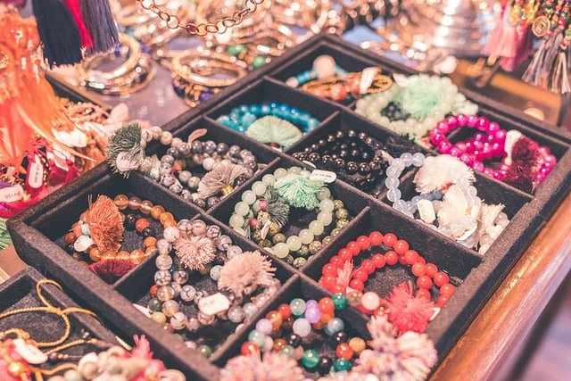
Wyjątkowa biżuteria dla dzieci
W sklepach jubilerskich można znaleźć biżuterię zaprojektowaną specjalnie z myślą o młodszych odbiorcach Charakteryzuje się ona niewielką wagą, łatwością utrzymania, wytrzymałością, ale także unikalny designem. W ofertach znaleźć można kolorowe zawieszki w kształcie zwierząt i innych motywów. Biżuteria dla dzieci to sprawdzony i ponadczasowy pomysł na przemyślany upominek.

